[遵义医科大学论文被质疑图片与过往重叠](https://mp.weixin.qq.com/s?__biz=MzkyMjc5NDM3Nw==&mid=2247492613&idx=1&sn=efc035c621aedf126e1530a309b2f779&chksm=c008b051a816a4e6f87cb0af9820a1d06f07a03c8675189a4bd45155c26a6b67fce55f86943f&scene=126&sessionid=1742354425)

学术君[学术警示录](javascript:void(0);)2025-03-19 10:40:00浙江

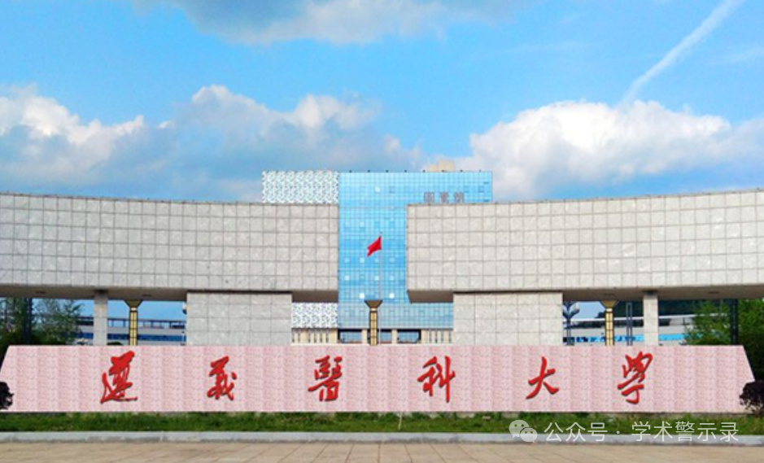

**论**

**文**

**信**

息

?

2015年，来自遵义医科大学细胞生物学与遗传学系的 Mingsong Wu , Shuhui Si , Yan Li , Susan Schoen , Guang-Qian Xiao , Xueying Li , Bin Tean Teh , Guan Wu （通讯作者） , Jindong Chen （通讯作者）在 Oncotarget 期刊发表了一篇题目为：Flcn-deficient renal cells are tumorigenic and sensitive to mTOR suppression 的论文。

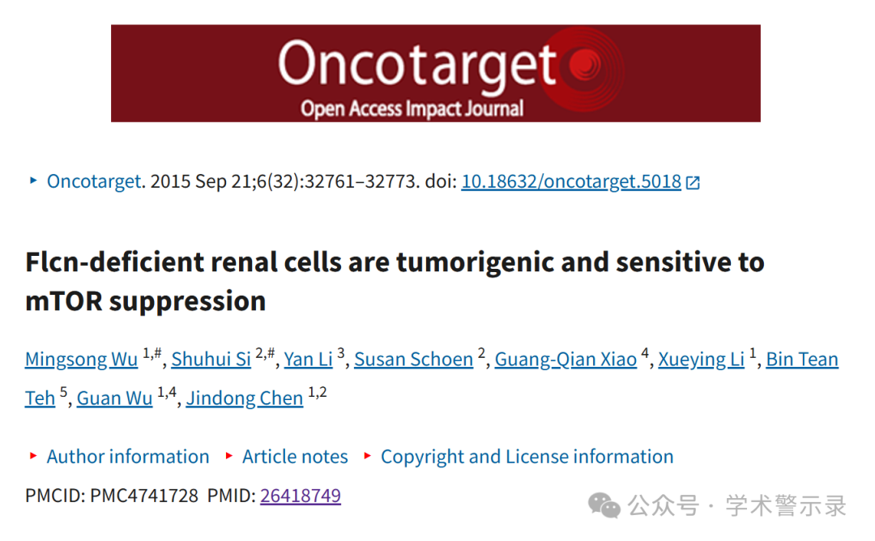

**质**

**疑**

**信**

**息**

?

**2025年3月，Callimormus juventus 在 Pubpeer 论坛发表评论：**

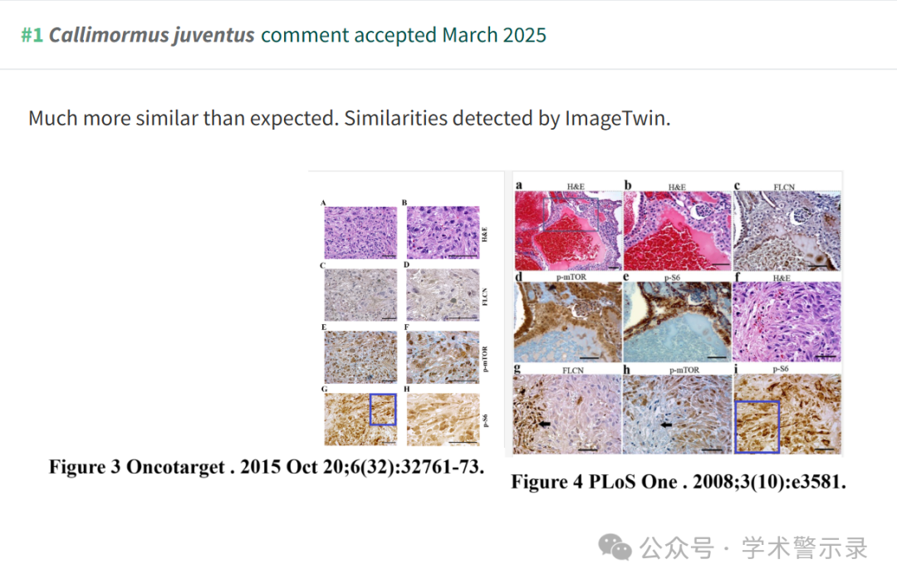

信息来源：

https://pubpeer.com/publications/AC96320250A8E31AA44C02111F4F23

免责声明：

本文中的所有信息均源自学术网站及已公开资料。我们虽努力确保信息的准确性与完整性，但无法对此做出绝对保证。若发现纰漏或不实之处，请联系公众号后台。

